ACO Kastenrinne Hygiene NFH 600x2530/ V2AStutzen zentrisch 1265/1265
ACO Haustechnik

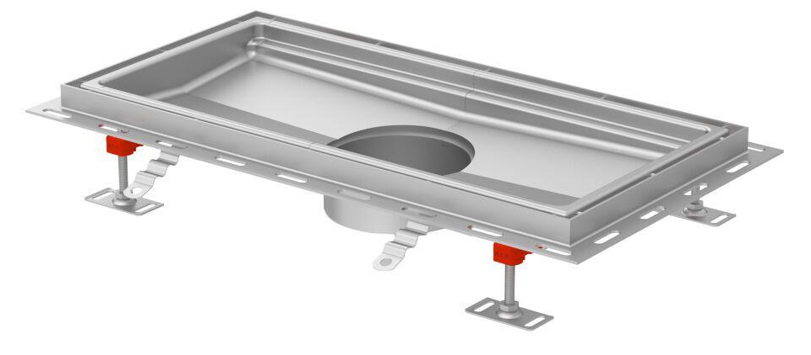Eigenschaften
GTIN:
4002626991478
HAN:
9660.40.26

